Epicture Documentation

Le projet Epicture est un projet de développement d’application mobile au sein de la troisième année d’EPITECH.

Il consiste en la réalisation d’une interface mobile client d’une application comme Imgur.

Auprès de cette application, il sera possible de partager des photos, les voir, les mettre en favoris, rechercher des profils et voir leurs photos par le biais de l’API Imgur.

Ce projet a été programmé en langage React-native.

Le système d’exploitation sera lancé à partir d’un émulateur Android.

Le projet est divisé en plusieurs parties, qui sont toutes disponibles sur le GitHub : <https://github.com/EpitechIT2020/B-DEV-501-PAR-5-1-epicture-sacha.goualier>

Ces parties ont été produites de façon à avoir une vue d’ensemble du projet. Nous retrouvons notamment :

* /Component : Composants essentiels aux projets
* /Navigation : Déclare la possibilité de se déplacer entre les pages
* /assets : Contiens les images de base de l’application (logo, favicon, rafraichissement, chargement)
* /image : Contiens les images utilisées pour mener à bien le projet
* /redux : Permet de créer un state global qui peut être récupéré de n’importe où dans le projet

Nous retrouverons aussi un autre fichier dans le root du projet :

* /App.js : Centre du projet, permet de lancer les autres processus

Utilisation de l’application :

* Se connecter sur l’interface Client avec ses identifiants Imgur

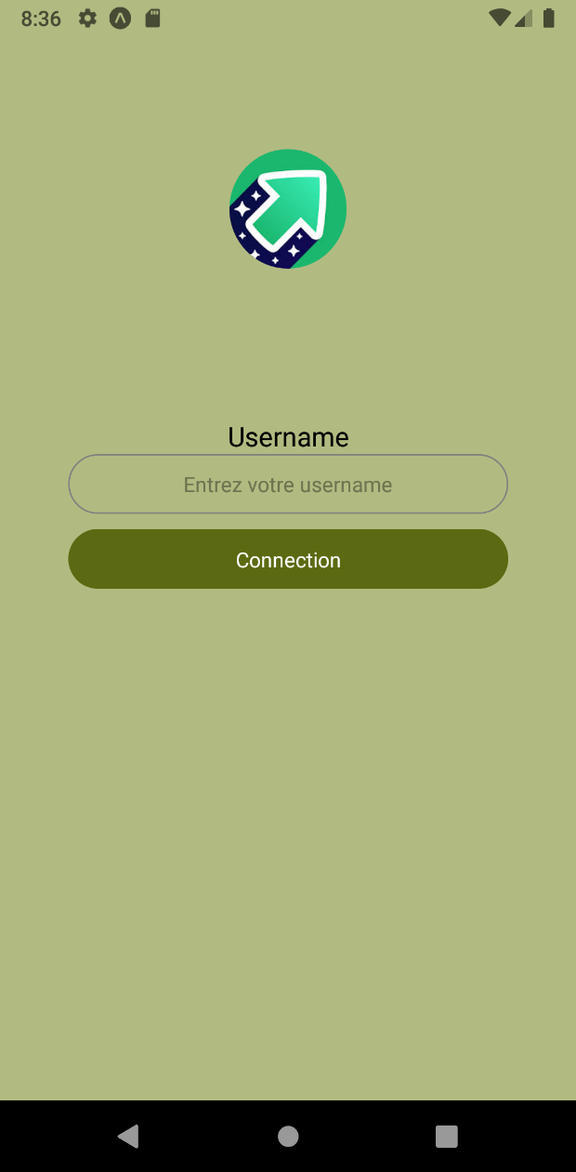 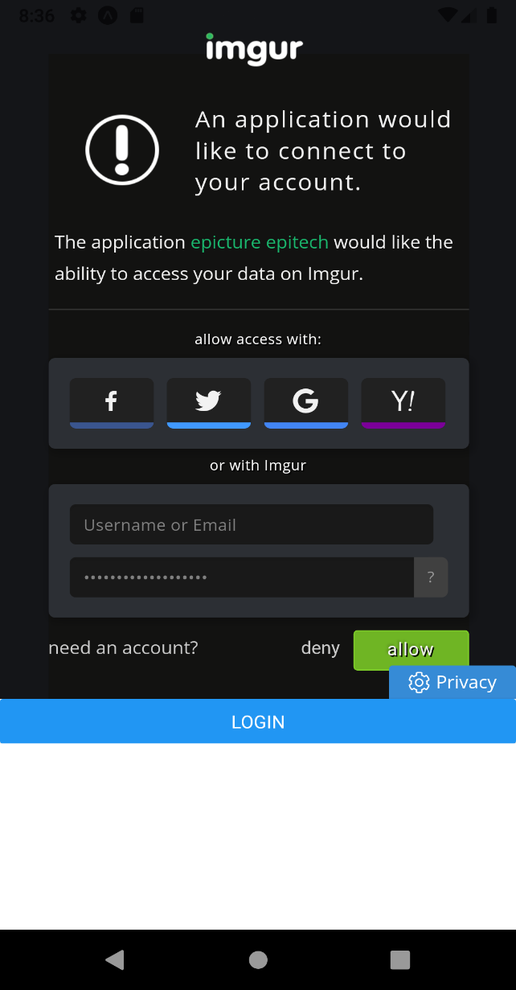

* En footer (bas) de l’écran, vous avez 5 (cinq) onglets de déplacements pour vous permettre une meilleure mise en main du produit :

1. Page principale

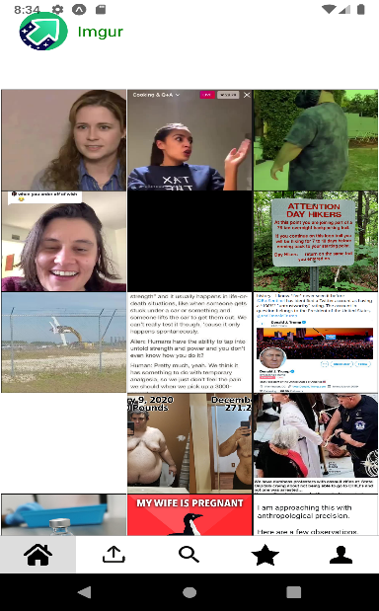

1. 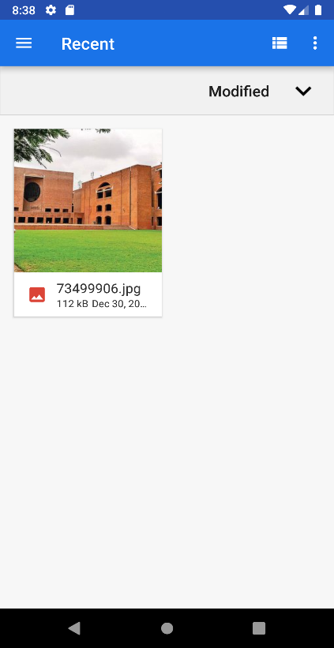Page de téléchargement d’image
2. Page pour rechercher une image

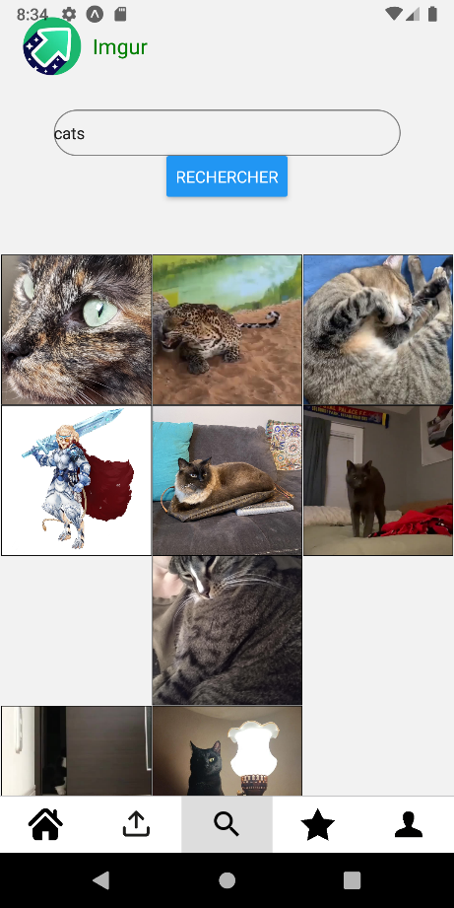

1. Page de favoris

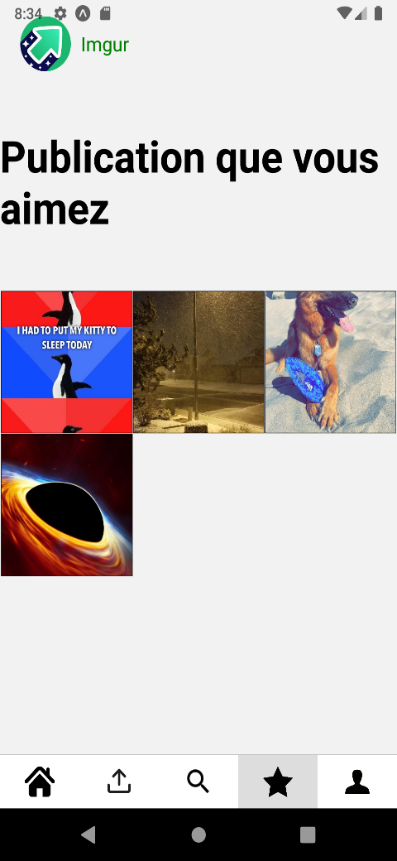

1. Page de profil

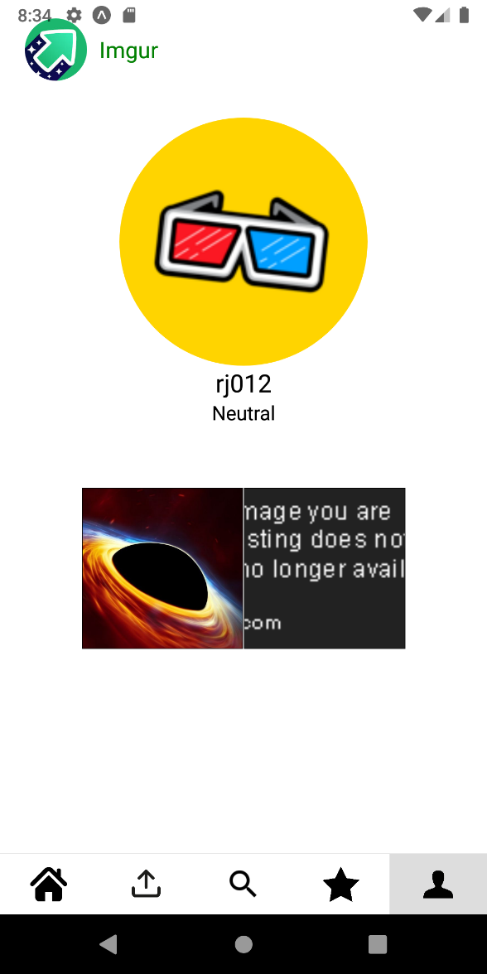

* En cas d’erreur de connexion, ce message appaitra : 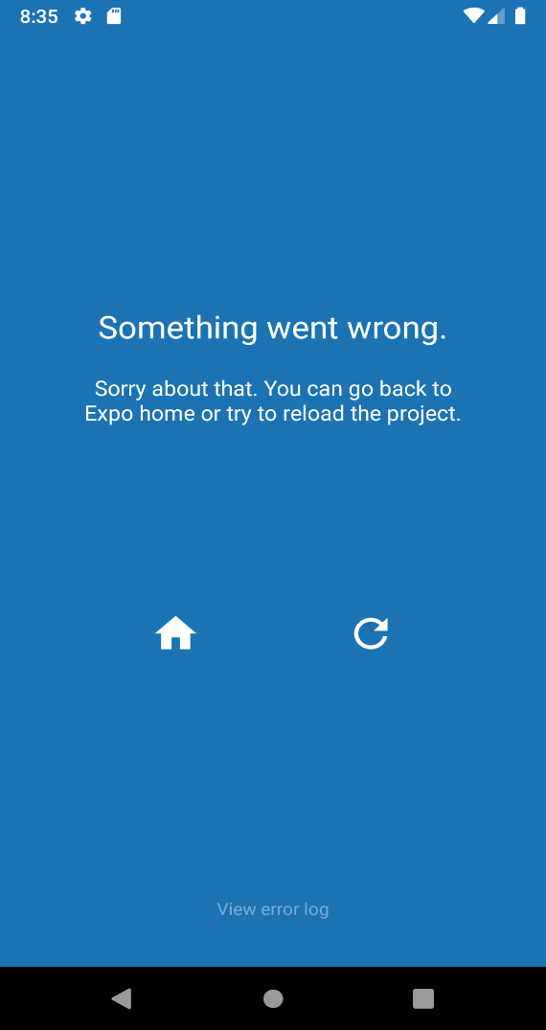

Ce message existe pour vous dire que la connexion a mal été effectuée, nous vous invitons donc à réessayer.